**PRAKTIKUM FISIKA KOMPUTASI**

**MODUL 8**

**ANALISIS DOUBLE PENDULUM**

**Nama : Salsabiila Dhiyaa Wijaya**

**NIM : 1227030031**

* ***Flowchart* kode pemrograman double pendulum**

Mulai

Menghitung kecepatan dan energi

Mendefinisikan posisi x1, y1, x2, y2

Menginisialisasi Variabel

Plot grafik dan animasi double pendulum

Penyelesaian persamaan gerak

Penurunan persamaan gerak

Menyusun persamaan lagrange

Selesai

* **Algoritma Kode program**

1. **Import library**

Program dimulai dengan mengimpor pustaka-pustaka yang diperlukan: numpy untuk manipulasi array dan operasi numerik, sympy untuk komputasi simbolik, scipy.integrate untuk metode integrasi numerik, matplotlib untuk visualisasi, serta matplotlib.animation untuk membuat animasi gerakan. Selain itu, pustaka tambahan seperti mpl_toolkits.mplot3d dan IPython.display digunakan untuk menampilkan hasil dalam lingkungan interaktif.

1. **Mendefinisikan variabel**

Variabel simbolik seperti waktu (t), massa (m), gravitasi (g), panjang tali pendulum (L1, L2), dan sudut pendulum pertama (\(\theta_1\)) serta kedua (\(\theta_2\)) didefinisikan menggunakan sympy. Turunan sudut terhadap waktu juga dideklarasikan sebagai fungsi simbolik untuk menyusun persamaan gerak.

1. **Posisi dan kecepatan pendulum**

Posisi pendulum pertama dan kedua dalam koordinat kartesius dihitung berdasarkan panjang tali dan sudut. Persamaan ini menggunakan fungsi sinus dan kosinus. Kecepatan masing-masing pendulum diperoleh dengan mengambil turunan posisi terhadap waktu menggunakan sympy.diff. Ini menghasilkan kecepatan dalam arah x dan y untuk setiap pendulum.

1. **Persamaan Lagrange**

Energi kinetik (T) dan energi potensial (V) masing-masing dihitung untuk kedua pendulum menggunakan koordinat kartesius. Energi kinetik dihitung dari kecepatan, sedangkan energi potensial diperoleh dari posisi vertikal relatif terhadap gravitasi. Lagrangian (L) didefinisikan sebagai selisih energi kinetik dan potensial. Persamaan Lagrange-Euler kemudian diterapkan untuk menyusun persamaan gerak dalam bentuk simbolik.

1. **Penyelesaian persamaan gerak**

Persamaan Lagrange-Euler yang diperoleh diselesaikan secara simbolik untuk mendapatkan percepatan sudut (\(\ddot{\theta}_1\) dan \(\ddot{\theta}_2\)) dalam bentuk eksplisit. Solusi ini dikonversi ke fungsi numerik menggunakan sympy.lambdify, sehingga dapat digunakan dalam simulasi numerik.

1. **Simulasi gerakan dan integrasi numerik**

Fungsi dSdt didefinisikan untuk merepresentasikan sistem persamaan diferensial, yang mencakup sudut dan percepatan sudut untuk kedua pendulum. Integrasi dilakukan menggunakan odeint dari scipy dengan kondisi awal tertentu untuk menghitung posisi dan kecepatan sudut dari waktu ke waktu. Hasil integrasi adalah array posisi dan kecepatan untuk setiap langkah waktu.

1. **Pembuatan Animasi**

Fungsi animate didefinisikan untuk memperbarui posisi pendulum pada setiap frame animasi. Jejak gerakan pendulum pertama ditampilkan sebagai garis berwarna cyan. FuncAnimation dari matplotlib digunakan untuk menghasilkan animasi gerak double pendulum, yang menampilkan sifat chaotik dari sistem. Animasi diatur dengan durasi dan interval tertentu, kemudian ditampilkan dalam format video HTML.

* **Analisis grafik dan animasi double pendulum**

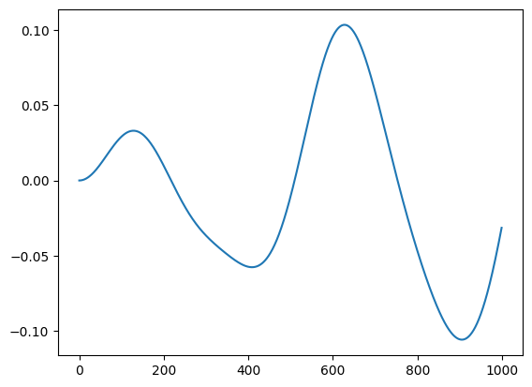

Grafik ini menunjukkan pola osilasi yang tidak beraturan dengan amplitudo dan periode yang bervariasi, mencerminkan sifat chaotik dari sistem yang diamati, kemungkinan besar sistem double pendulum. Sumbu horizontal mewakili waktu atau iterasi, sedangkan sumbu vertikal menggambarkan suatu variabel seperti sudut atau posisi. Fluktuasi nilai dari -0,1 hingga 0,1 menunjukkan sensitivitas tinggi terhadap kondisi awal, yang merupakan karakteristik khas dari dinamika non-linear atau chaotik. Perubahan amplitudo dan interval antar puncak juga mengindikasikan gerakan yang kompleks dan sulit diprediksi..

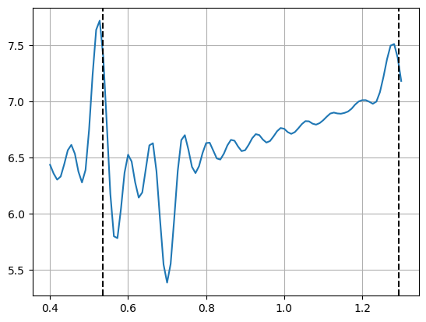

Grafik ini menunjukkan hubungan antara suatu parameter sistem (kemungkinan kecepatan sudut atau frekuensi, yang direpresentasikan pada sumbu horizontal) dengan energi rata-rata atau variabel terkait lainnya (pada sumbu vertikal). Pola grafik memperlihatkan adanya dua titik kritis yang ditandai dengan garis putus-putus, yang kemungkinan menunjukkan transisi penting dalam dinamika sistem. Energi sistem meningkat secara tidak linear, dengan fluktuasi signifikan di dekat daerah transisi tersebut. Hal ini dapat menggambarkan perilaku resonansi atau perubahan fase dinamis pada sistem non-linear seperti double pendulum.

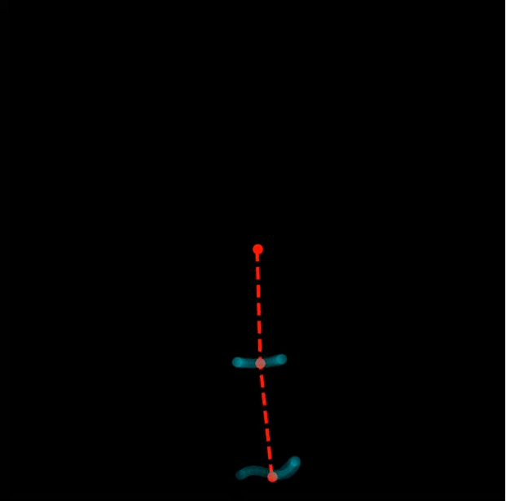

Dalam animasi double pendulum, terlihat bahwa pendulum pertama memengaruhi gerakan pendulum kedua. Seiring waktu, amplitudo dan lintasan masing-masing pendulum mengalami perubahan akibat transfer energi di antara keduanya. Gerakannya dapat dimulai dengan pola periodik yang kemudian beralih menjadi kaotik, di mana lintasan tampak acak Jejak atau garis yang mengikuti gerakan pendulum menggambarkan dinamika jalur yang dilalui, mencerminkan interaksi antara energi kinetik dan potensial dalam sistem. Animasi ini memberikan representasi visual yang jelas tentang bagaimana sistem mekanika klasik dapat menghasilkan perilaku kompleks dan kaotik, terutama dalam konfigurasi multi-badan seperti double pendulum.